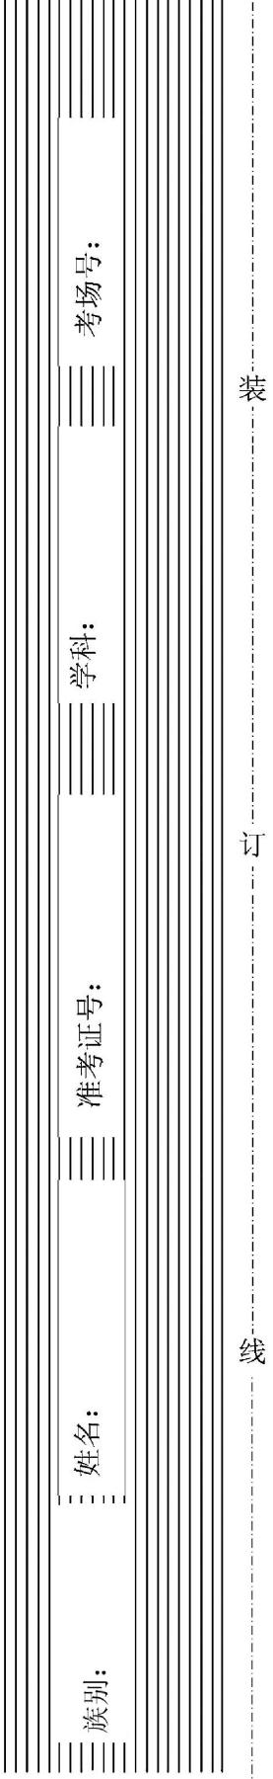
2025年小学美术学科专业知识试题
小学美术

（卷面分值：100分 考试时间：90分钟）
注意事项：
- 本试卷共6 页。答题前，请考生在试卷密封区内规定的位置上认真填写科目、姓名、准考证号、考场号。
- 答题时必须使用黑色碳素笔。
题 号 | 一 | 二 | 三 | 四 | 五 | 总 分
得 分

得 分
评卷人

一、填空题：（本大题共5小题，每空1分，共20分）

1. 是美育的重要组成部分，其核心在于 ，塑造 。

2.义务教育艺术课程包括 、 、舞蹈、戏剧（含戏曲）、影视（含数字媒体艺术），是对学生进行 、 、 。

3.义务教育艺术课程以 为根本任务，培养和践行社会主义核心价值观，着力加强社会主义 、 、 的教育。
4.美术基本语言元素包括 、 、 。
5.美术依据其艺术门类可划分为 、 、 、 、
、书法（篆刻）等六大类。

得 分
评卷人

二、单项选择题:（本大题共10小题，每小题2分，共20分）
6.艺术课程四个维度的核心素养中，（ ）是学生参与艺术活动的必备能力。
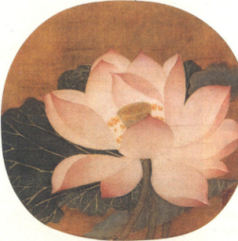
A、审美感知 B、艺术表现 C、 创意实践 D、文化理解
7.（图一）《出水芙蓉图》运用了哪种技法（ ）
A.写意 B.工笔 C.泼墨 D.白描
8.五大名窑中以白瓷著称的是（ ）
A.汝窑 B.官窑 C.定窖 D.钧窑
9.颜真卿擅长的书体是（ ） （图一）
A.篆书 B.隶书 C.楷书 D.行书
10.民间美术常用的五种颜色是（ ）
A.赤、青、黄、白、黑
B.红、绿、蓝、紫、橙
C.朱、赭、褐、金、银
D.粉、灰、棕、靛、翠
11.被称为国家一级文物的“击鼓说唱俑”是哪个朝代雕塑艺术中的杰出代表作?（ ）
A.唐代 B.汉代 C.秦代 D.战国
12.“以铜为主加锡铅合金,用蜡或泥模铸造的器具。主要产于夏商周三代。“这是指（ ）
A彩陶 B铁器 C青铜器 D泥塑
13.著名中国传统泥塑作品《大阿福》属于（ ）
A.惠山泥人 B.泥人张 C.凤翔彩塑 D.河南泥塑
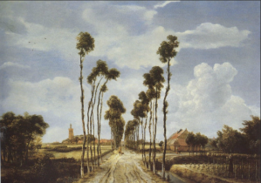
14.透视是一门研究视觉空间变化规律的学科。17世纪荷兰画家霍贝玛的油画《村道》（图二），该作品运用的是（ ）
A.平行透视 B.成角透视 C.散点透视 D.3D 透视
15.霍去病墓前石刻的材质是（ ）
A.大理石 B.砂岩 C.花岗岩 D.青铜
（图二）
得 分
评卷人


三：简答题：（本大题共 3小题，第16、17小题各3 分，第18小题4分，共 10 分）

- 《义务教育艺术课程标准（2022年版）》的课程理念是什么？

17.天下三大行书分别是？（写出作者和代表作）

18.《义务教育艺术课程标准（2022年版）》教学评价的基本原则是什么？

四、论述题：（本大题共3小题，每小题10分， 共30分）
19.请结合自己的教学实践，谈谈你在美术教学中是如何重视美术与其他学科之间的联系，充分发挥学科协同育人的功能？

20.分析张择端的《清明上河图》。（从时代背景、表现内容、艺术特色、整体评价方面分析美术作品）

得 分
评卷人
21.分析米勒的《拾穗者》。（从时代背景、表现内容、艺术特色、整体评价方面分析美术作品）

五、案例分析题：（本大题共1小题，共20分）

22.某学校的美术教师在讲授6-7年级美术课《画人像》时，主要的教学过程和时间安排如下：
（1）教师分析人物的各种脸型（5分钟）
（2）教师讲解“三庭五眼”的比例关系和五官、发型的画法（12分钟）
（3）教师示范写生（10分钟）
（4）学生写生练习（10分钟）
（5）作业展评（3分钟）
请问：你觉得这位教师的教学过程和时间安排合适吗？这样安排会有什么样的学习结果？基于新课标的学习和理解，你有什么样的教学思考？

